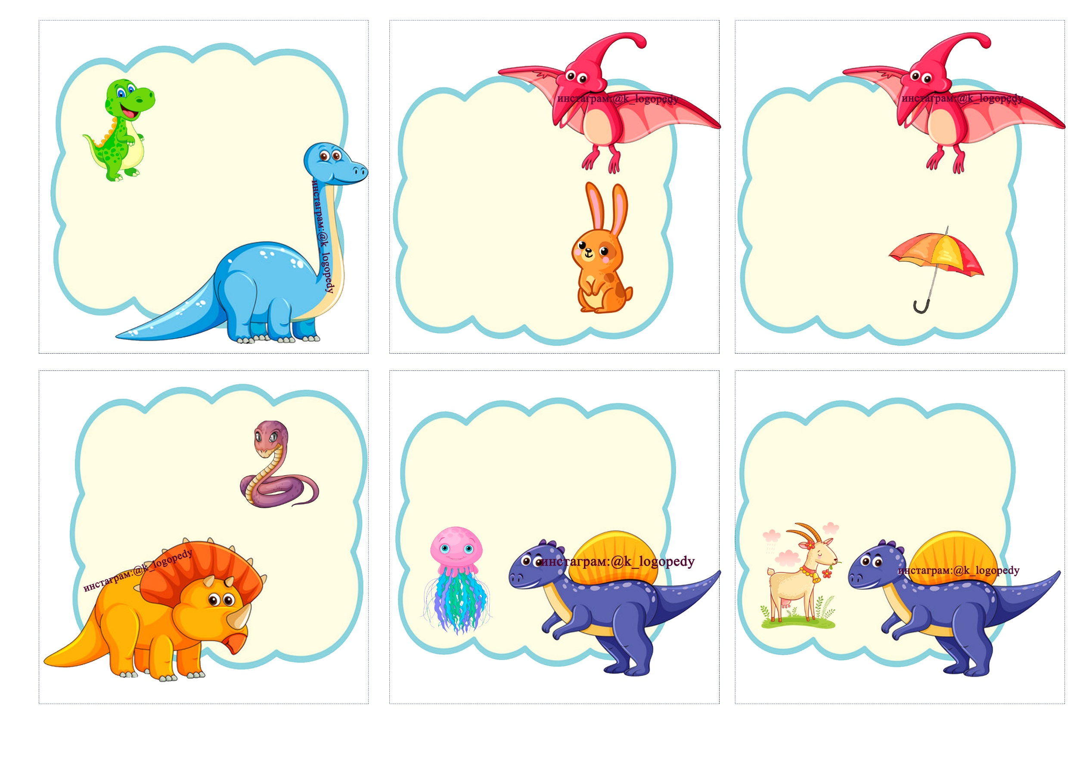
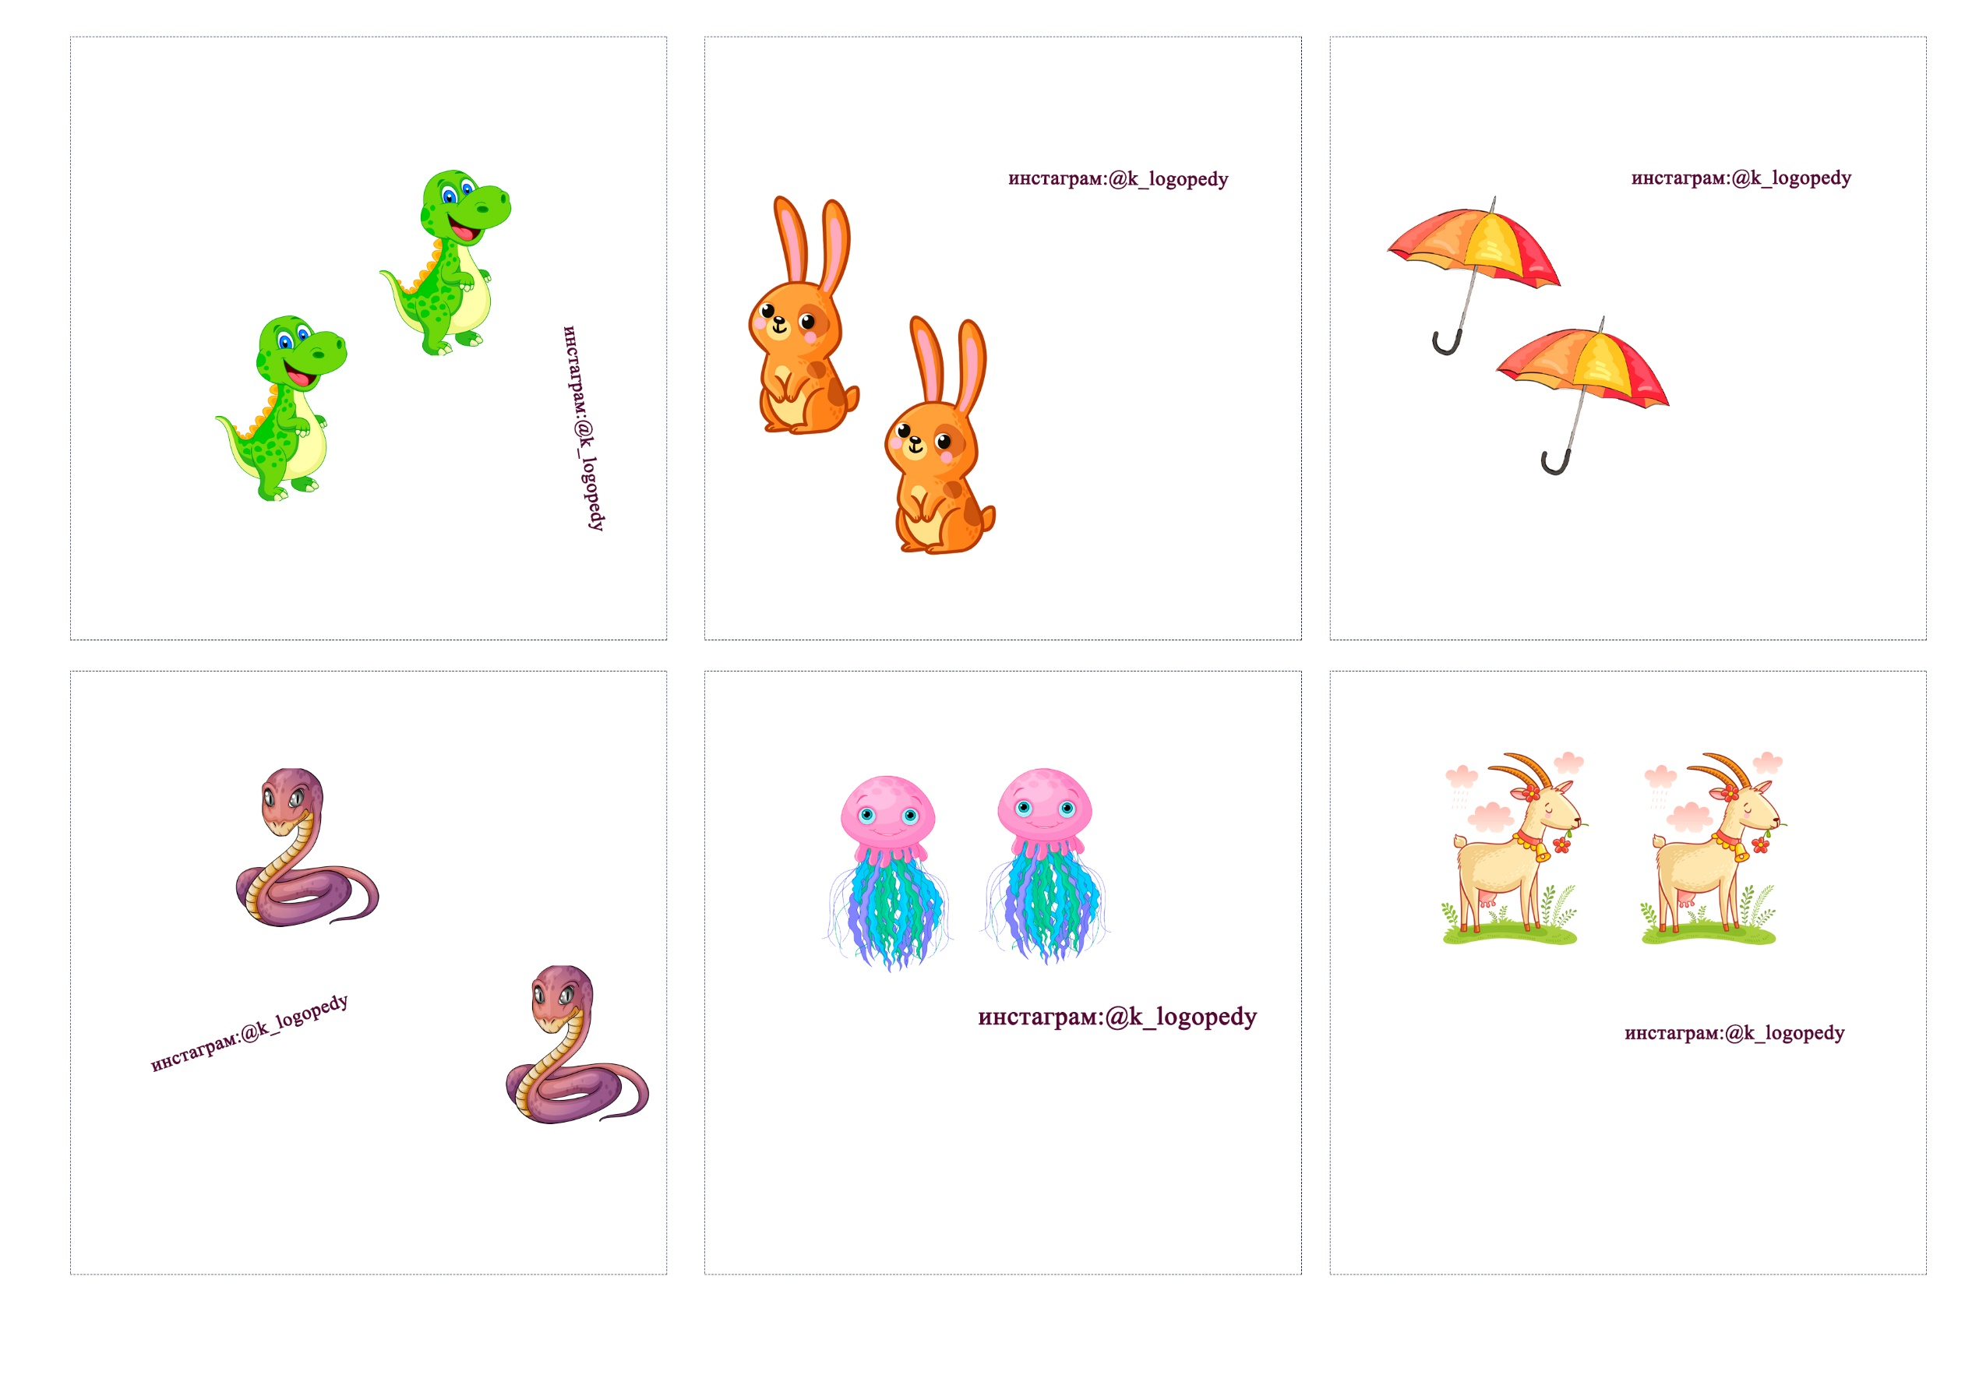
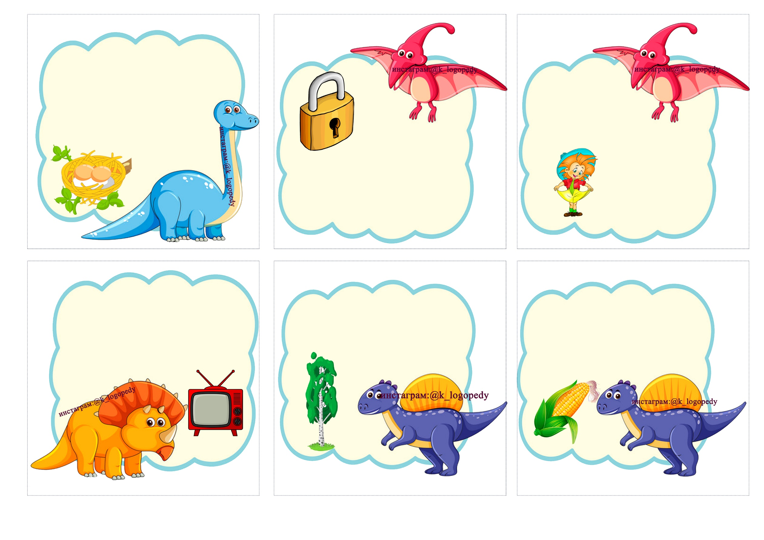
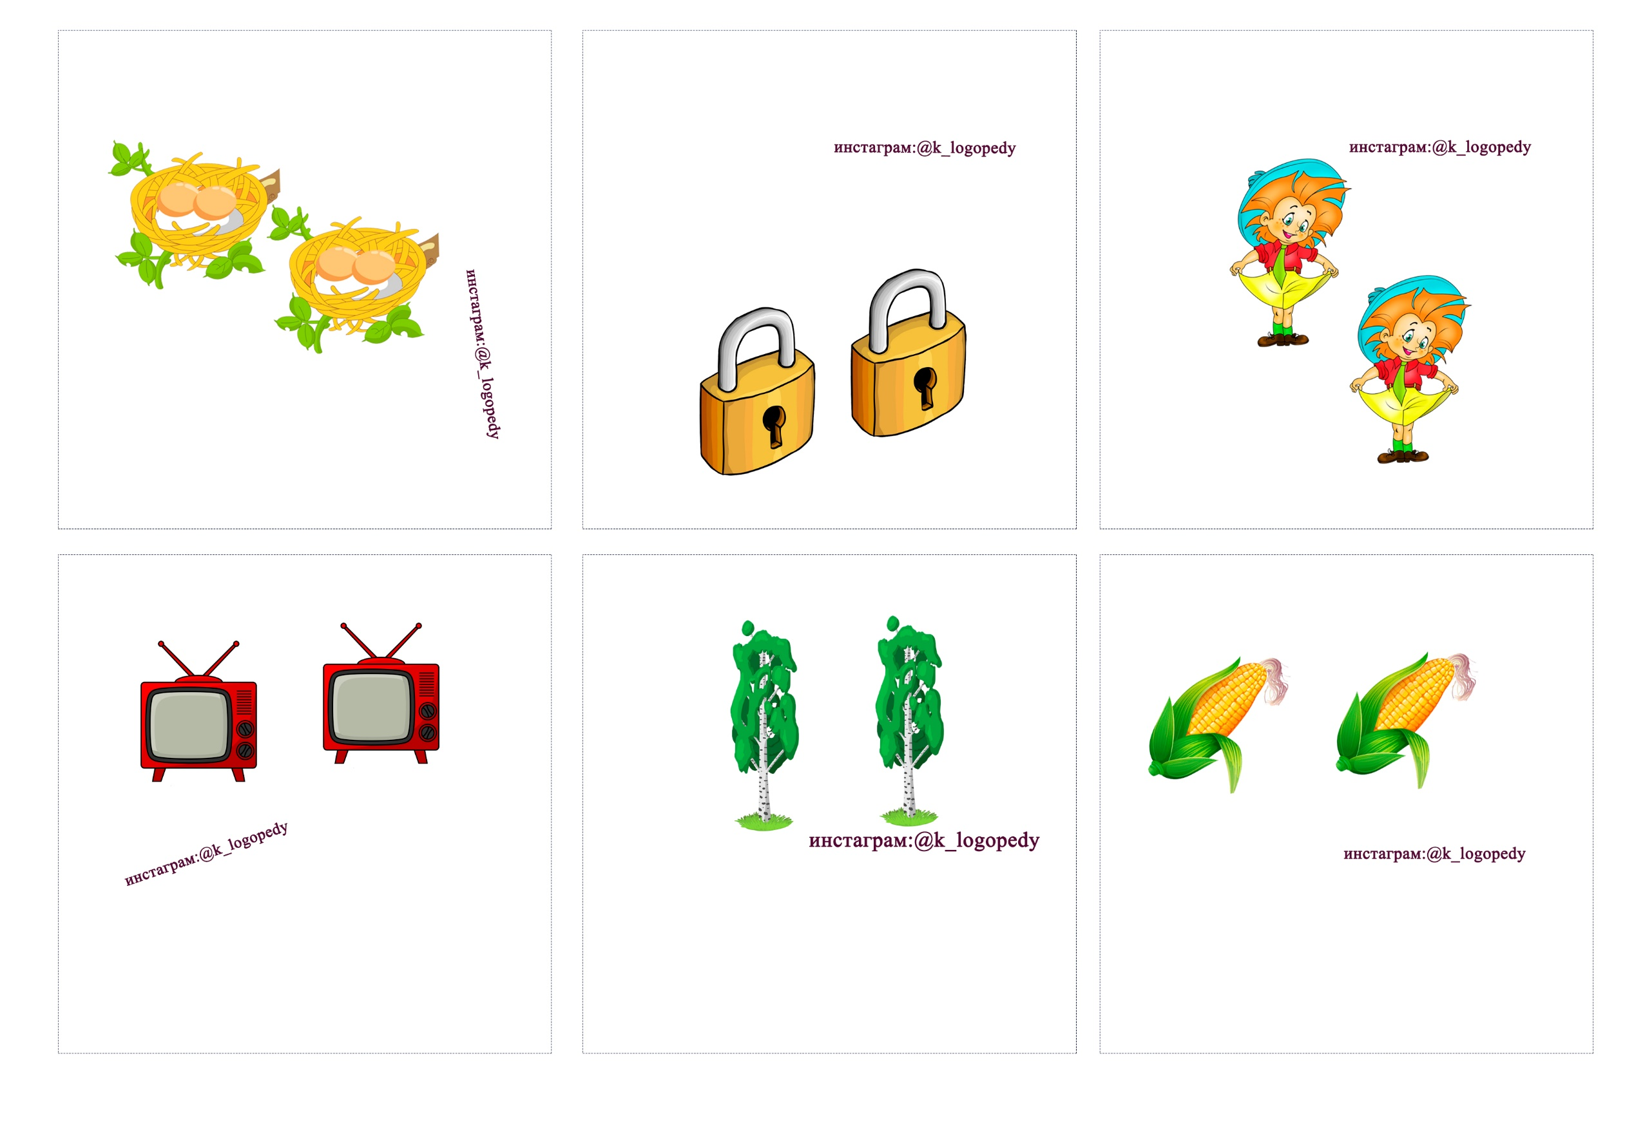
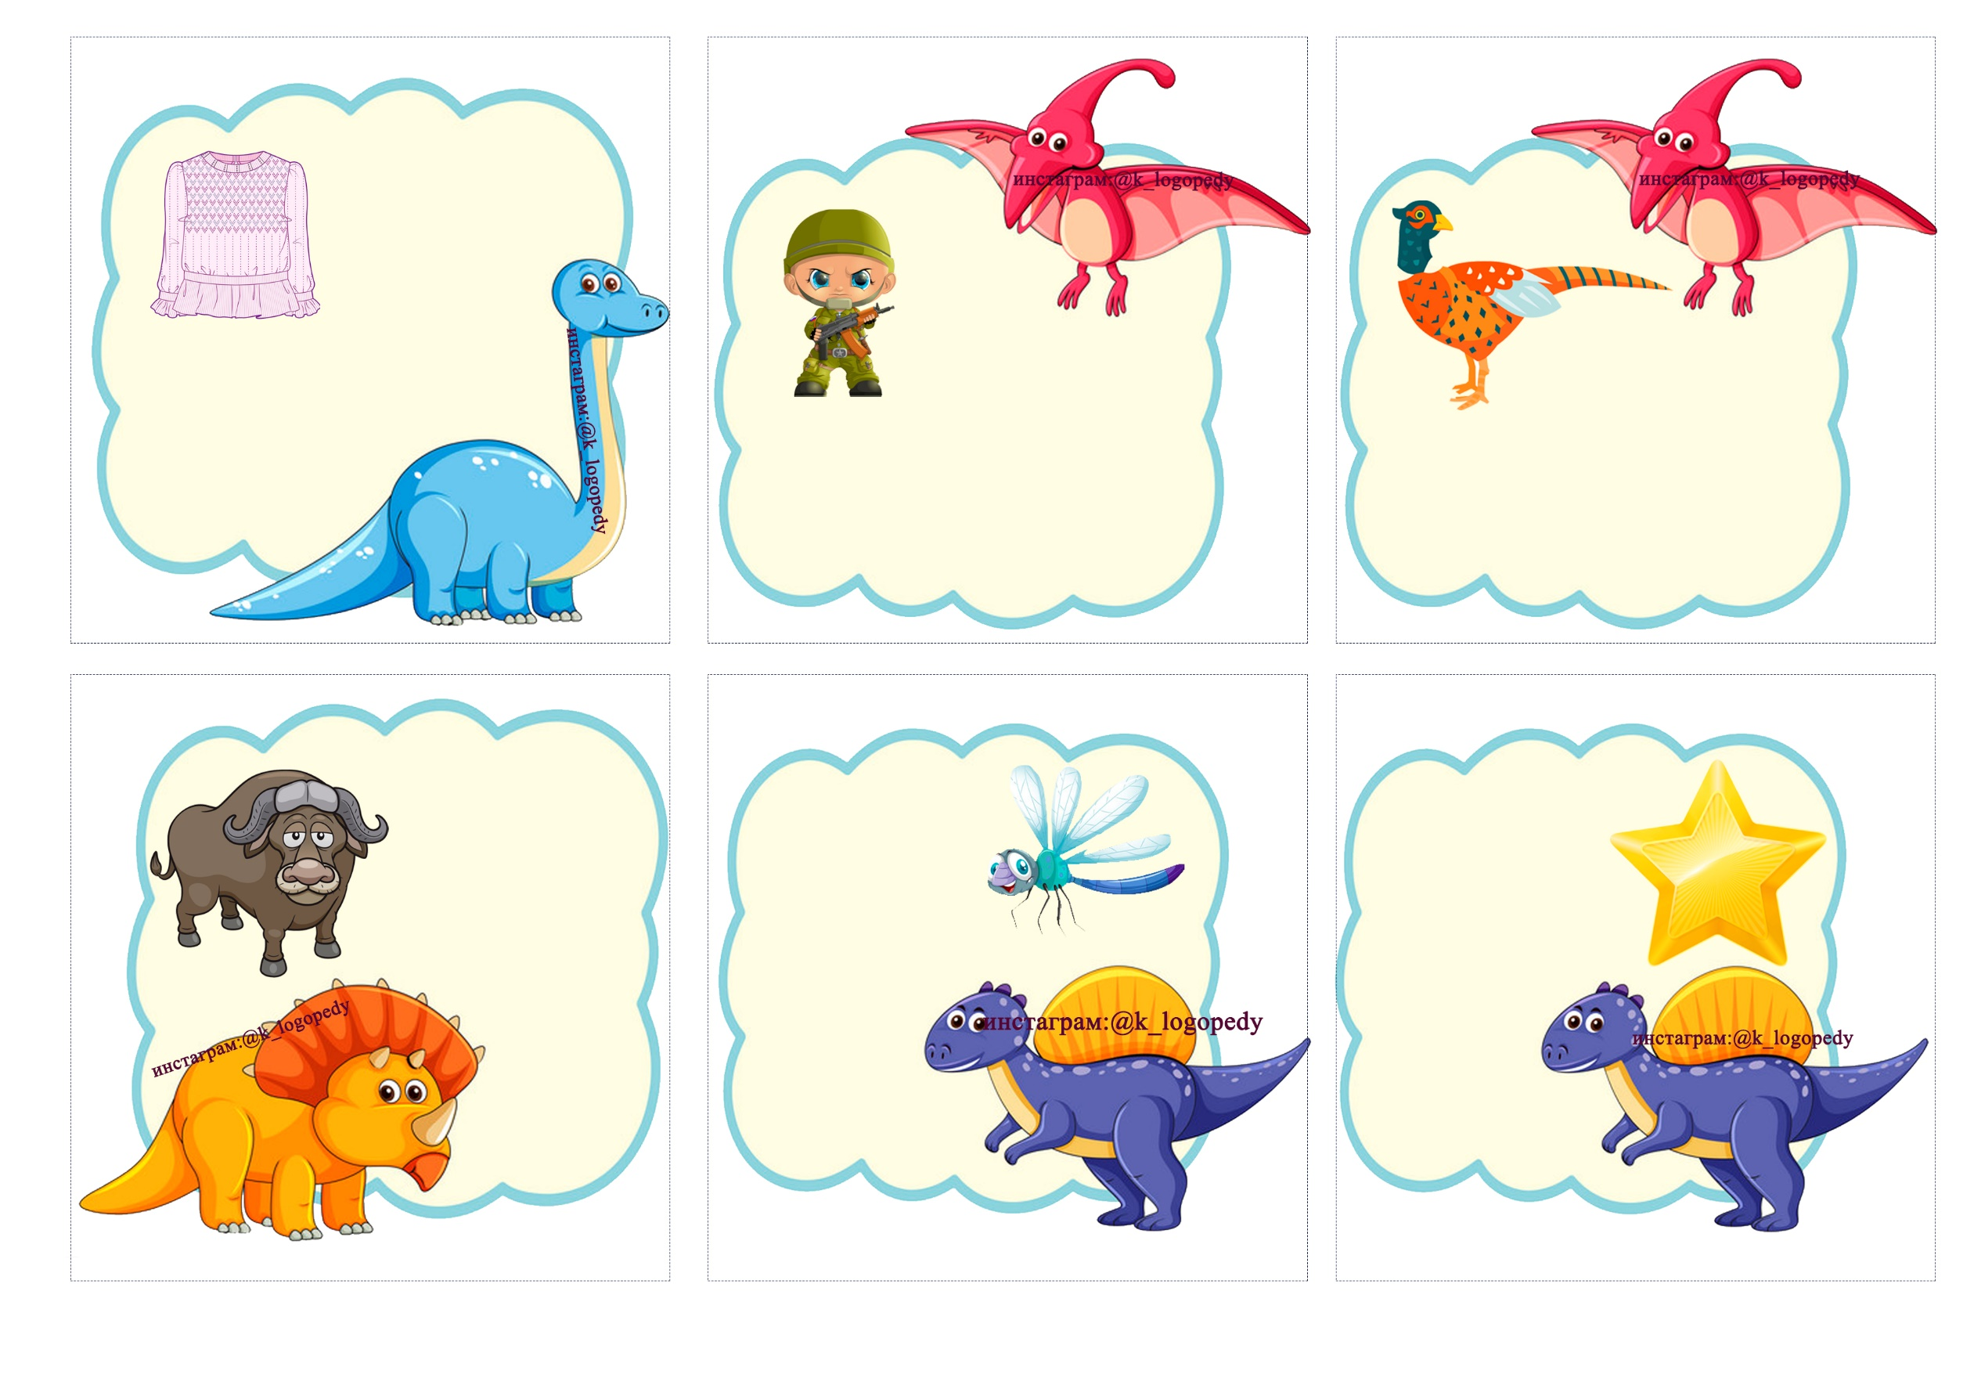
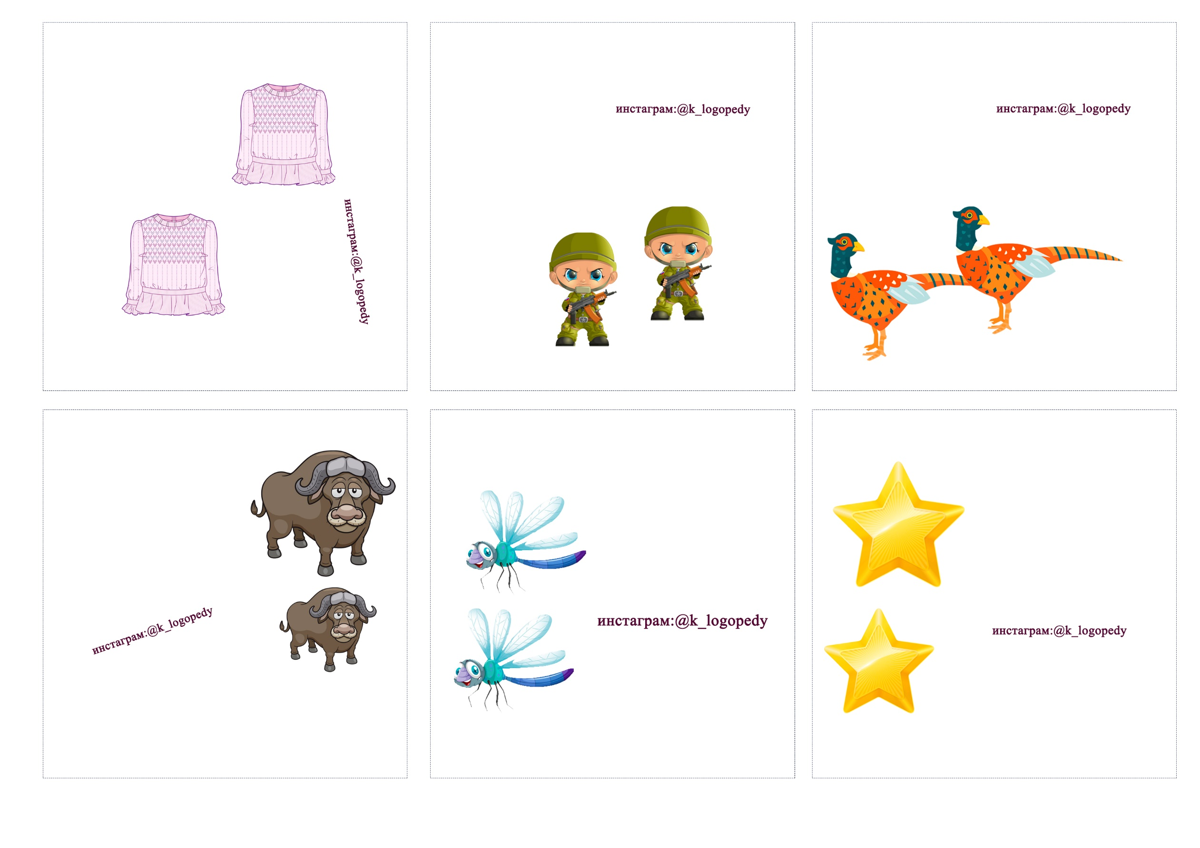
Динозавры

Автор: Сыщенко Ангелина Евгеньевна
Цель игры: автоматизация звука З в словах, образование существительных во множественном числе
Речевой материал:
З: блуза – блузы, защитник-защитники, фазан-фазаны, бизон-бизоны, стрекоза-стрекозы, звезда-звезды, телевизор-телевизоры, гнездо-гнезда, замок-замки, незнайка-Незнайки, береза-березы, кукуруза-кукурузы, змея, динозавр-динозавры, заяц-зайцы, медуза-медузы, коза-козы, зонт-зонты

